REYNOUTRIA JAPONICA - JAPĀNAS DIŽSŪRENE
Zinātniskais nosaukums: Reynoutria japonica Houtt., Polygonaceae - sūreņu dzimta
Sinonīmi: Polygonum cuspidatum Siebold et Zucc., Fallopia japonica (Houtt.) Ronse Decr.

Sugas apraksts
Reynoutria japonica (1. attēls) ir daudzgadīgs, liels (garums 1.5-2.5 m) sūreņu dzimtas lakstaugs ar gariem, ložņājošiem sakneņiem. Stublājs masīvs, posmains, pie pamata pārkoksnējies, kails, posmi dobi. Lapas uz stublāja pamīšus, ar īsu kātu, plati olveidīgas (garums 5-13 cm, platums 3-10 cm). Plātnes mala gluda, gals pēkšņi smails, pamats nošķelts vai strups. Ziedi skarās pušķos lapu žāklēs. Apziednis balts vai dzeltenbalts, divkāršs (iekšējais un ārējais). Ziedam 3 irbuļi, drīksnas plūksnainas. Auglis - spārnains riekstiņš (www.latvijasdaba.lv).

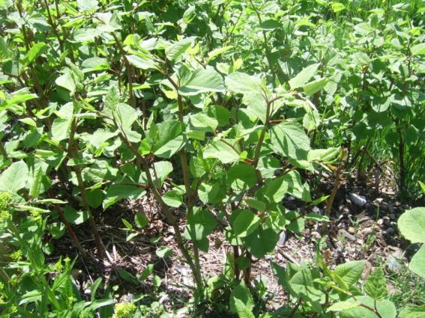
1. attēls. Reynoutria japonica Krustpils- Rīga dzelzceļa mala (foto N. Romanceviča)

Dabiskā izplatība
Izplatības areāls ir submeriodionālie un okeāniskie Austrumāzijas apgabali - Japāna, Ķīna, Koreja un Taivāna

SUGAS IZPLATĪBA
Introdukcijas vēsture un ģeogrāfiskā izplatīšanās
Suga pirmoreiz Eiropā introducēta 19. gs. 20. gados Nīderlandē. 1825. g. Japānas dižsūrene kā dārga un reta apstādījumu suga tika introducēta Lielbritānijā, 19. gs. vidū suga jau bija kļuvusi populāra arī Centrāleiropā Vācijas un Bohēmijas dārzos, bet 19. gs. otrā pusē līdz 20. gs. sākumam tā jau konstatēta daudzviet savvaļā. 19. gs. beigās no Eiropas Japānas dižsūrene tika pārvesta uz Ziemeļameriku, kur stādīta gan kā dekoratīvs augs apstādījumos, gan nektāraugs. Čehijā suga ir zināma kopš 1883. gada. Masveida sugas izplatīšanās Vācijā notika 1950.-tajos gados, Mūsdienās suga sastopama visā ASV, lielā daļā Kanādas teritorijas, daudzās Eiropas valstīs, Krievijā, kā arī daudzviet Āzijā, Austrālijā un Jaunzēlandē. Eiropā suga visvairāk izplatīta Britu salās, Rietumeiropā. Latvijas teritorijā suga introducēta apmēram 19. gs. vidū, pirmoreiz minēta K. V. Šoha stādaudzētavas katalogos1874. g. (Priede 2008).
Krievijas Eiropas daļā suga introducēta 1932.g. (Morozova 2014).

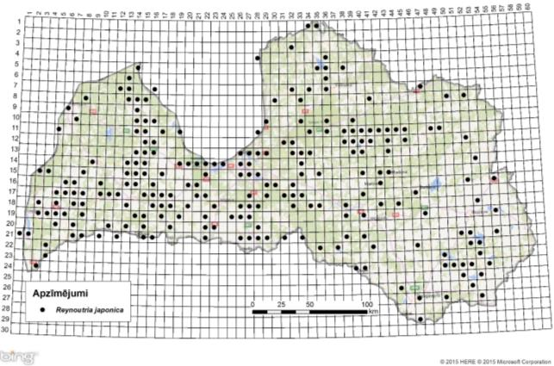
2. attēls. Japānas dižsūrenes izplatība Latvijā. Aktuālo atradņu izvietojums Latvijas ģeobotāniskā tīkla kvadrātos, situācija uz 2015. gadu.

Introdukcijas ceļi
R. japonica izplatās no kutivēšanas vietām veģetatīvi: ar sakņu un stumbru daļām augsnē, ko pārnēsā cilvēks vai ūdensteces, vai lietus ūdens. Pēdējos gados ASV ir parādījušies dati par sugas izplatīšanos ar sēklām (www.bookblack.ru).

Sugas statuss reģionā
Suga kā bieži sastopams, agresīvs neofīts atzīmēta daudzu Eiropas valstu invazīvo sugu sarakstos. Lielbritānijā Japānas dižsūrene ir kļuvusi par izplatītāko un agresīvāko svešzemju sugu, kuras audzēšana un introdukcija savvaļā ir aizliegta (Priede 2008).
Šveicē R. japonica ir iekļauta invazīvo augu melnajā sarakstā (schwartze liste). Suga iekļauta IUCN (the International Union for Conservation of Nautre) kā viena no 100 viskaitīgākajām invazīvajām sugām pasaulē.
Krievijas Eiropas daļā sugas statuss invazīvs.

Sugas statuss Baltijas valstīs
Suga iekļauta Igaunijas invazīvo sugu sarakstā. Latvijā un Lietuvā Japānas dižsūrene ir nostabilizējusies un ir potenciāli invazīva.

EKOLOĢIJA
Biotopa raksturojums
Japānā dižsūrene, kā pioniersuga aug vulkāniskajos tuksnešos, apmēram 1500 m v.j.l., atklātās vietās gar ceļiem. Ķīnā aug starp krūmiem nogāzēs, ielejās un lauku malās.
Invadētajās teritorijās suga sastopama galvenokārt ruderālos biotopos (3. attēls) - laucēs, dzelzceļu uzbērumos, ceļmalās, nezālienēs. Centrālajā un Rietumu Eiropā, ASV ir atzīmēta sugas izplatība upju un upīšu krastos. Beļģijā 70% atradņu ir apmēram 10 m platumā gar ceļmalām, dzelzceļa malām un upēm.

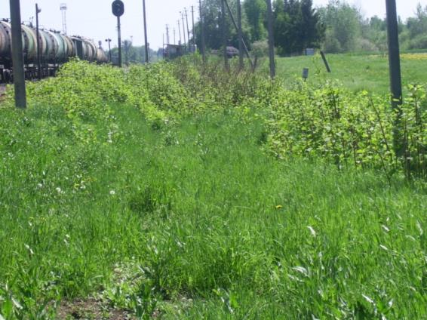
3. attēls. R. japonica audze dzelzceļa malā Krustpils- Rīga (foto N. Romanceviča)

Dzīves cikls
R. japonica vairojas gan veģetatīvi, gan ar sēklām. Sēklas dīgst pavasarī pēc salnām. Sēklām ir nepieciešama stratifikācija. Sējeņu attīstības optimālā temperatūra ir 20-25 ⁰C.
Centrālajā un Rietumu Eiropā Japānas dižsūrene pārstāvēta ar vienu dzimumu - sievišķajiem, putekšņlapas neattīstās. Bez tam lielākā daļa sugu ir klons, ko apstiprina molekulāri-ģenētiskie pētījumi. Ziemeļamerikā ir abi dzimumi.
Invadētajās teritorijās suga vairojas galvenokārt veģetatīvi. Saknenis, kura svars ir 5 g, ir spējīgs reģenerēties, tas spēj dīgt pat no 1 m dziļuma, dzinumi spēj uzlauzt 5 cm biezu asfaltu. ASV izplatās galvenokārt ar sēklām (www. bookblack.ru).

Izplatīšanās
Sugas izplatīšanos veicināja tā ieviešana kultūrā kā eksotisku un dekoratīvu augu. No kultivētajām vietām augs izplatās veģetatīvi un tam ir augsta reģenerācijas spēja. Beļģijā gada laikā audzes platība ir palielinājusies vairāk kā par 30 %. Stumbri un stumbru fragmenti spēj apsakņoties ūdenī, kas ir viens no galvenajiem iemesliem abu sugu plašajai izplatībai Eiropas upju krastos.

IETEKME
Ietekme uz vidi
Spēcīgas R. japonica audzes noēno vietējos augu sugas, kas mazina biodaudzviedību (4. attēls). Ir pierādīts, ka augsnes vaboļu daudzveidība ir daudz zemāka, nekā citos ruderālos biotopos. Līdzīgi rezultāti ir arī iegūti ar citiem bezmugurkaulniekiem. Sugas ieviešanos jaunā biotopā, nekādi neietekmē sākotnējā sugu daudzveidība.

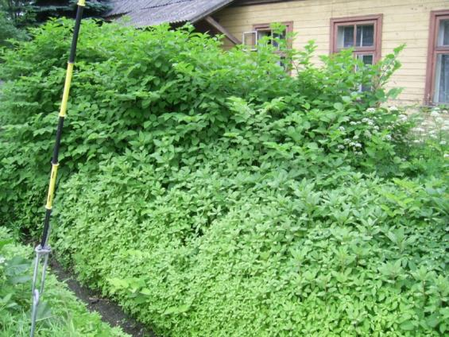
4. attēls. Trīs invazīvās sugas vienā biotopā: R. japonica, Impatiens glandulifera un Imaptiens parviflora (foto N. Romanceviča).

Ģenētiskā ietekme
Dabiskajā areāla ir sastopamas vairākas varietātes. Sugas hibridizācija ar Fallopia baldschuanica var novest pie dzīvotspējīgām sēklām, kas svarīgi sugas turpmākai evolūcijai.
Plašāk izplatītā hibrīdsuga ir Fallopia × bohemica, kas ir Japānas un Sahalīnas dižsūrenes krustojums. Šis hibrīds jau kopš 19. gs. beigām plaši izplatīts Čehijā, Lielbritānijā, Vācijā un citās Eiropas valstīs.

Ietekme uz cilvēka veselību
Nav ziņu par sugas negatīvo ietekmi uz cilvēka veselību.

Ekonomiskā un sociālā ietekme (pozitīva/negatīva)
R. japonica pilsētās spēj uzlauzt asfaltu, bojāt ēku pamatus un vienkāršas būves. Sugas audzes palielina augsnes eroziju pavasara palos, jo vietējās sugas tiek izspiestas, un augsnes paliek neaizsargāta. Saknes spēj bojāt hidrotehniskas būves. Japānas dižsūrenes ekstrakts, izrādījās efektīvs cīņā ar tomātu miltrasu (www.bookblack.ru)
Pateicoties augstam proteīnu saturam lapās Sahalīnas dižsūrene tiek izmantota kā lopbarības augs. Sugu izmanto arī kā kurināmo materiālu, sērkociņu ražošanā un medicīnā. Nesenie pētījumi liecina, ka sugu varētu izmantot stādījumos piesārņotās augsnēs, jo augi akumulē smagos metālus (Priede 2008).

IEROBEŽOŠANAS PASĀKUMI
Preventīvie pasākumi
Eiropas un ASV pieredze rāda, ka nekontrolēta sugas augšana var radīt būtiskus ekonomiskus zaudējumus, taču preventīvi var sugu var ierobežot, ir pilnīgs aizliegums sugas ievešanā un izplatīšanā.

Izskaušanas, kontroles un uzraudzības pasākumi
Mehāniska pļaušana nav efektīva kontroles metode (5. attēls). Ikmēneša pļaušana aptur augšanu, bet audzi neiznīcina. Pašreiz visefektīvākais sugas iznīcināšanas veids ir sugas apstrāde ar gliofosfātu vai kādu citu ķīmisku vielu, taču šādu metodi nevar pielietot ūdeņu tuvuma.
ASV un Eiropā tiek izstrādāti bioloģiskie apkarošanas veidi. Šiem mērķiem iesaka izmantot Gallerucida nigromacidiata vaboles un rūsas sēni Puccinia polygoni-weyrichii. Taču tiešām efektīvi cīņas veidi ar šo sugu vēl nav izstrādāti.

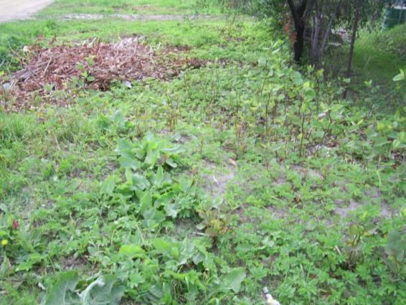
5. attēls. Mehāniskā pļaušana nav efektīvs sugas kontroles un iznīcināšanas veids (foto N. Romanceviča)

Informācija un izglītošana
Nav saņemti ziņojumi par informācijas un izpratnes veidošanas kampaņām.

Pētniecība
Sugai apkopoti dati par līdzšinējo sastopamību, kā arī veikti aktuālās izplatības pētījumi valsts teritorijā (Priede 2008). Suga iekļaujama invazīvo sugu monitoringa programmā kā prioritāri monitorējama invazīva augu suga.

Ekspertu ieteikumi un komentāri

Suga uzskatāma par bīstamu, invazīvu taksonu valsts teritorijā. Tā iekļaujama invazīvo sugu monitoringa programmā kā prioritāri monitorējama invazīva augu suga, lai uz monitoringa datu balstītas analīzes izskatītu iespēju veikt labojumus Ministru kabineta 2008.gada 30.jūnija noteikumos Nr.468 Invazīvo augu sugu saraksts, papildinot to ar Japānas dižsūreni.

Izmantotā literatūra
- Priede. A. 2008. Invazīvo svešzemju sugu izplatība Latvijā. 2008. Latvijas veģetācija, 17, 150 lpp.
- Morozova O. 2014. East Asian Species in Alien flora of European Russia In: Botanica Pacifica 3(1) http://botsad.ru/media/aux/bp/BP_2014_3_1_morozova.pdf 21-31.
- https://www.e-tar.lt/portal/lt/legalAct/3ede5240cf6911e3a8ded1a0f5aff0a9 (Lietuvas oficiālais invazīvo svešzemju sugu saraksts)
- https://www.riigiteataja.ee/akt/12828512 (Igaunijas oficiālais invazīvo svešzemju sugu saraksts)
- www.latvijasdaba.lv
- www.bookblack.ru

Faktu lapu sagatavoja Nataļja Romanceviča

